**南投縣東埔國民小學112學年度**

**十二年國教校本教師專業發展計畫校內應辦研習佐證資料**

1. 依據：
2. 112學年度第一學期：112年6月27日府教學字第1120149913號函。
3. 112學年度第二學期：113年1月10日府教學字第1130014889號函。
4. 請簡要說明校內新課綱教師專業成長規劃情形，應辦項目為校訂課程增能、課程評鑑、素養導向評量，學校辦理研習佐證資料如下：
5. 研習計畫(核章版)

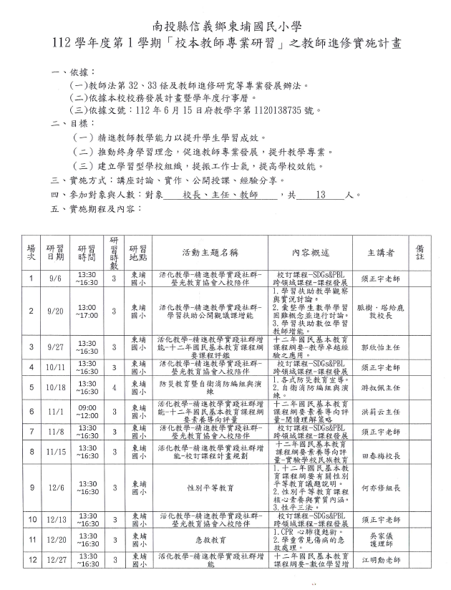

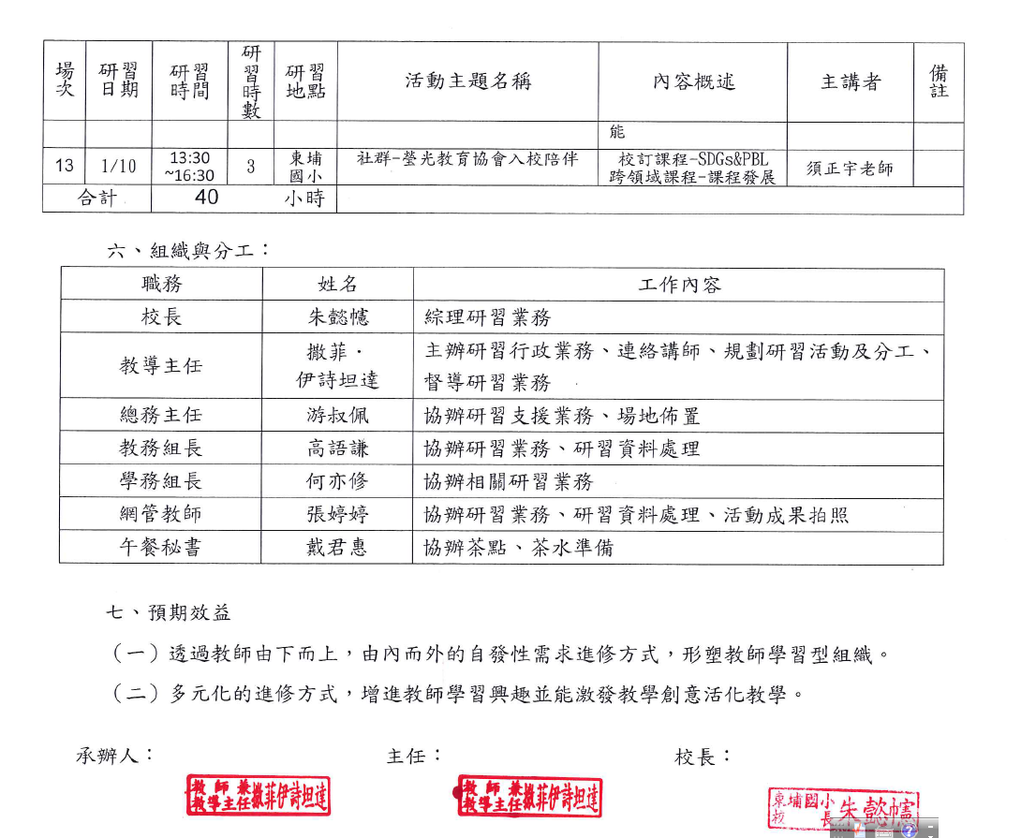

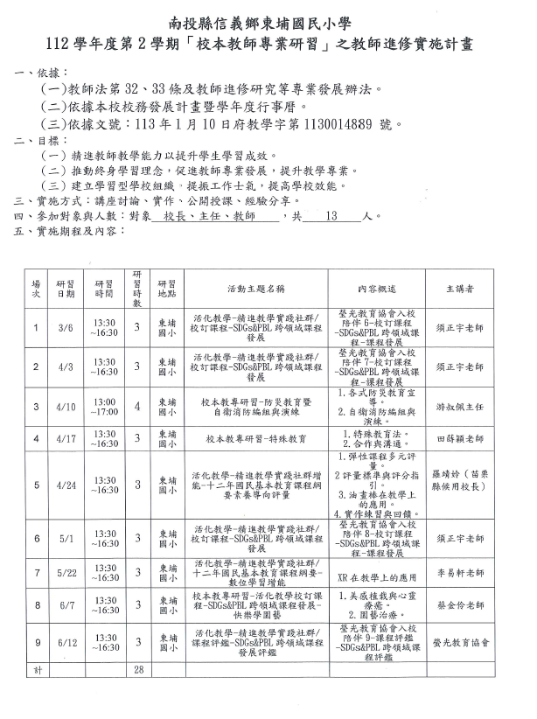

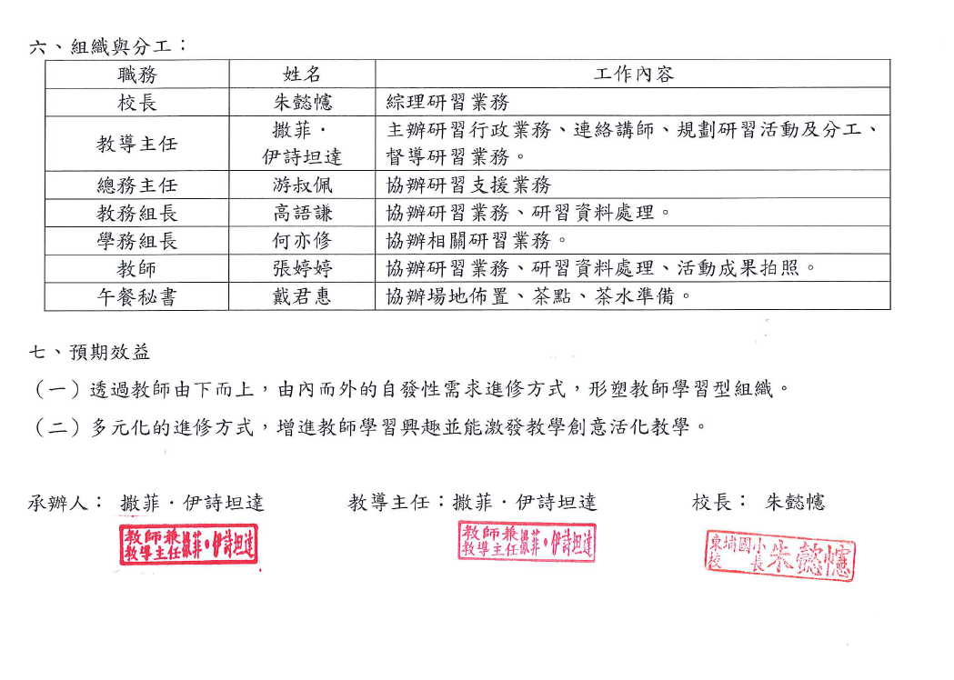

1. 全國教師在職進修網截圖。

